目录

武汉小弹射项目部署方案 2

一、 采集需求 2

二、 需求目的 2

三、 部署需要的设备和传感器 2

四、 设备规格参数 3

4.1 3399边缘服务器 3

4.2 407数据采集器 3

4.3 迈科三轴加速度 4

4.4 激光雷达测试仪 5

4.5 米科红外测温仪 6

五、 设备安装位置 7

5.1 3399边缘服务器安装位置 7

5.2 407数据采集器安装位置 8

5.3 迈科三轴加速度安装位置 9

5.4 激光雷达测试仪出站测速安装位置 10

5.5 激光雷达测试仪回站测速安装位置 11

5.6 米科红外测温仪安装位置 12

5.7 米科互感电流测量器总电流安装位置 12

5.8 米科互感电流测量器推车电流安装位置 14

5.9 11V/5000mA电池安装位置 15

5.10 12V电池充电器安装位置 16

六、 现场采集位置示意图 17

七、 部署设备互联框图 18

八、 两小车设备组成及取电示意图 19

九、3399设备和配电房407设备都是插座取电。 19

# 武汉小弹射项目部署方案

## 采集需求

1. 需要对两台弹射小车运行中的加速度，出站速度，回站速度进行采集。
2. 需要对弹射小车项目的总电流，推车电流进行采集。
3. 需要对飞轮电机轴承的前后位置进行温度测量。

## 需求目的

1. 出站速度和回站速度，主要用来对弹射器的能量进行分析，是否有异常。
2. 小车运行中的加速度，主要用来分析小车的结构和轨道的结构是否有异常。
3. 弹射小车项目的总电流，主要用来进行能耗分析，另外和推车电流一起用来辅助分析设备工作状态。
4. 飞轮电机轴承的前后位置的温度采集，主要用于检测电机的工作状态，是否满负荷等。

## 部署需要的设备和传感器

|  |  |  |
| --- | --- | --- |
| 设备名称 | 数量 | 工作任务 |
| 3399边缘服务器 | 1 | 打包数据上传服务器 |
| 407数据采集器 | 3 | 采集和缓存部分加速度和电流，温度，雷达测速传感器数据，上传边缘服务器，测量电池电压。 |
| 迈科三轴加速度 | 2 | 小车上户外暴露位置。选择防护等级更高（IP67以上）、电磁刚干扰通过GB/T17626 环境实验检测标准通过GJB150的加速度传感器，用于测量两台小车运动的加速度。 |
| 激光雷达测试仪 | 2 | 测量小车出站速度和回站速度 |
| 米科红外测温仪 | 2 | 测量飞轮轴承前后轴温度 |
| 米科互感电流测量器 | 2 | 测量总电流和推车电流 |
| 11V/5000mA电池 | 2 | 给无电小车的加速度采集设备供电 |
| 12V电池充电器 | 1 | 给两台小车上的电池进行充电 |
|  |  | 设备采购总价预估：11400元 |

## 设备规格参数

### 3399边缘服务器

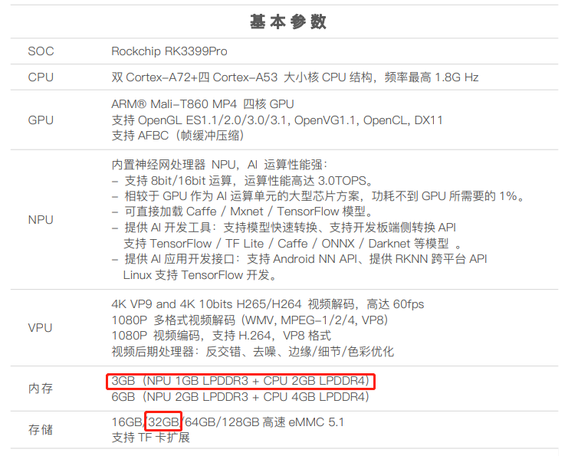

## 4.2 407数据采集器

处理器：STM32F407VETX

外设支持采集：4-20mA信号，0-10V信号，485接口，232接口，esp8266外置天线wifi

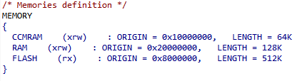

### 4.3 迈科三轴加速度

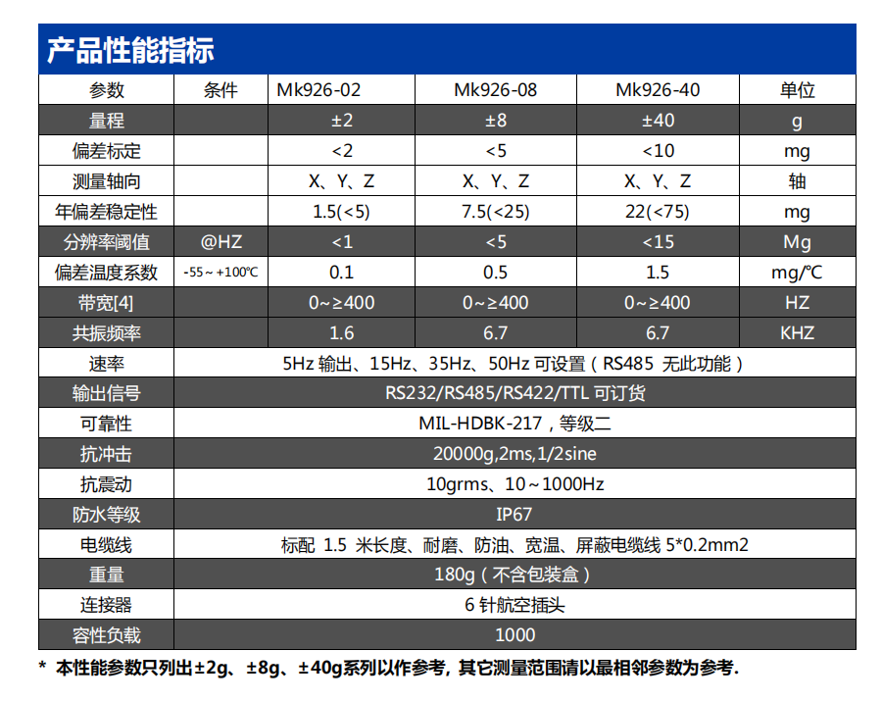

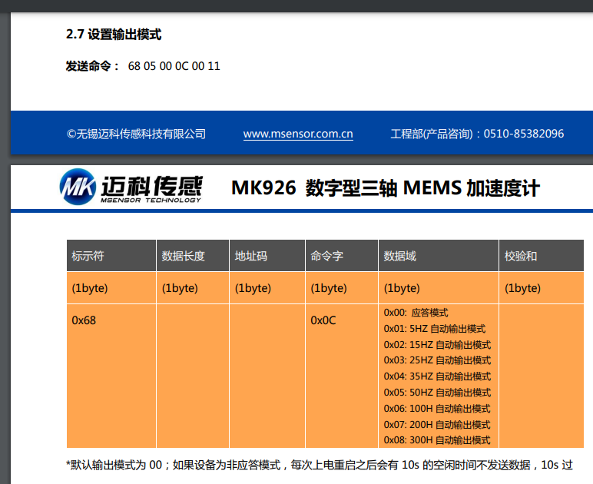

### 4.4 激光雷达测试仪

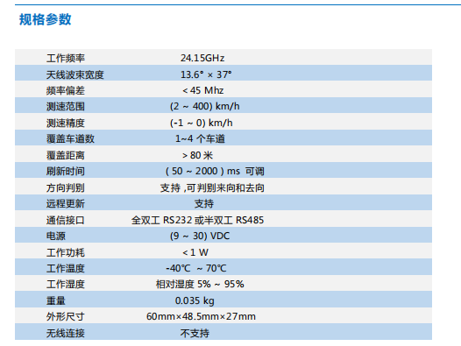

### 4.5 米科红外测温仪

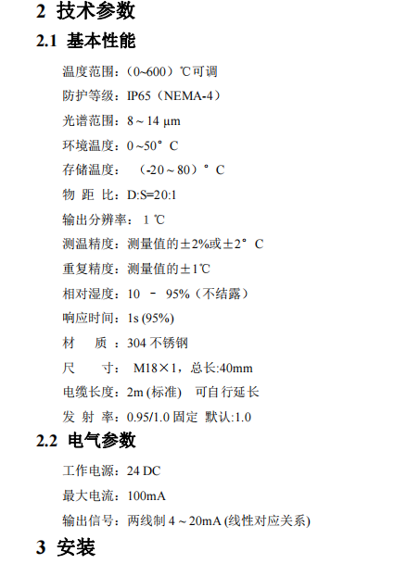

## 设备安装位置

### 5.1 3399边缘服务器安装位置

## 5.2 407数据采集器安装位置

### 5.3 迈科三轴加速度安装位置

### 5.4 激光雷达测试仪出站测速安装位置

### 5.5 激光雷达测试仪回站测速安装位置

### 5.6 米科红外测温仪安装位置

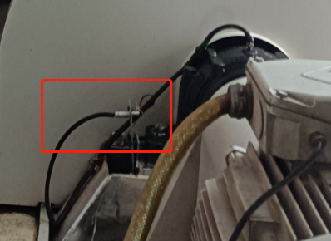

### 5.7 米科互感电流测量器总电流安装位置

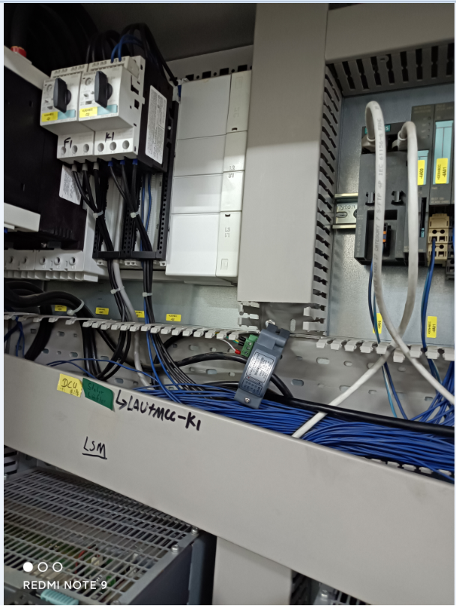

### 5.8 米科互感电流测量器推车电流安装位置

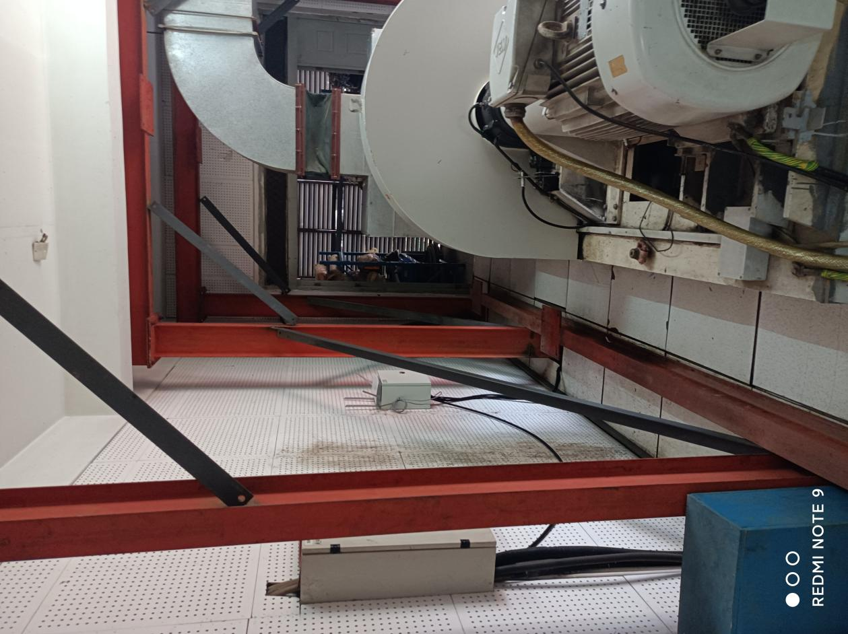

## 5.9 11V/5000mA电池安装位置

## 5.10 12V电池充电器安装位置

## 现场采集位置示意图

配电房

上车处

小车1

小车2

出站雷达

回站雷达

407采集

3399上云

路由桥接

路由桥接

WiFi断点续传两个加速度

485

485

前轴测温1

后轴测温2

总电流

推车电流

30米

15米

407采集

407采集

## 部署设备互联框图

407采集

192.168.1.47

3399上云

192.168.1.50

工业路由器1桥接

工业路由器2桥接

WiFi互联

加速度1

加速度2

WiFi互联

网线互联

网线互联

回站速度

485互联20Hz

总电流

推车电流

前轴测温1

后轴测温2

4-20mA 50HZ

4-20mA 50Hz

4G发送到服务器

回站速度

485互联20Hz

407采集

192.168.1.188

407采集

192.168.1.189

## 两小车设备组成及取电示意图

加速度计

12V电池

407采集

适配器充电

220V电刷供电

220V电刷供电

## 九、3399设备和配电房407设备都是插座取电。